**Escuela Politécnica Nacional**

**Escuela De Formación De Tecnólogos**

(ESFOT)

**INTRANETS vs EXTRANETS**

TCP/IP

Morocho Jefferson

Tecnología en Análisis de Sistemas Informáticos

12/11/2015

Contenido

Introducción 2

Definiciones 2

Similitudes y diferencias con Internet e Intranet 2

Bibliografía 4

# Introducción

Primero fue Internet, más tarde aparecieron las Intranets, llevando todos los beneficios de la red al terreno de las empresas y organizaciones y finalmente las Extranets que aglutinan las dos anteriores potenciándolas.

Hoy en día en las organizaciones es fundamental tener la capacidad de comunicarse con eficacia tanto a nivel interno, con sus empleados, como externamente con clientes y socios comerciales. La intranet permite a sus empleados compartir información, colaborar y mejorar la comunicación. La extranet permite a la organización comunicarse y colaborar más eficazmente con los socios comerciales, proveedores y clientes.

Dándole a la intranet/Extranet un enfoque Social se consigue, además, conectar a las personas facilitando la transmisión del conocimiento y la identificación del talento, lo cual incide positivamente en la capacidad productiva y de innovación de la organización.

# Definiciones

Una intranet es una red privada de ordenadores a la cual tienen acceso única y exclusivamente los trabajadores de esta.

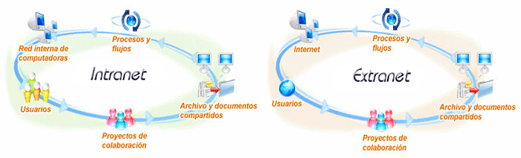Una extranet es una red privada que utiliza protocolos de Internet, protocolos de comunicación y probablemente infraestructura pública de comunicación para compartir de forma segura parte de la información u operación propia de una organización con proveedores, compradores, socios, clientes o cualquier otro negocio u organización.

# Similitudes y diferencias con Internet e Intranet

Tanto la red Internet como una Intranet y una Extranet, tienen en común la tecnología subyacente. Una infraestructura basada en estándares y en tecnologías que soportan el uso compartido de recursos comunes. Por infraestructura se hace referencia a la que crea, administra y permite compartir el contenido. La única restricción técnica es que la red física debe estar basada en el protocolo IP (Internet Protocol). Por lo tanto el objetivo de las tres radica en la posibilidad de compartir contenido y recursos.

Si tuviéramos que definir qué hace diferente a cada una, diríamos que Internet ofrece "teóricamente" acceso a la información a un grupo ilimitado de personas alrededor del mundo, mientras que una Intranet solo permite el acceso a información privada y recursos de una organización a aquellas personas que pertenecen a la misma o que están estrechamente relacionadas a la organización y que tiene permiso para hacer uso, sin que ello implique de ninguna forma que tienen acceso a toda la información y a todos los recursos.

Las compañías están encontrando que las intranets son herramientas poderosas para automatizar procesos, incrementando la posibilidad de acceso a sistemas críticos e información importante, compartiendo las mejores prácticas, colaborando para solucionar problemas a clientes y permitiendo un alto nivel de interacción entre sus integrantes. Los beneficios de una Intranet bien implementada incluyen el incremento de la flexibilidad de la empresa, la habilidad para responder más rápidamente a las condiciones cambiantes del mercado y la habilidad de servir mejor a sus clientes.

Por último, una Extranet es una "extensión" de una Intranet, que permite el acceso no sólo al personal de la organización sino también a usuarios autorizados que sin pertenecer a ella, se relacionan a través de procesos o transacciones, como pueden ser clientes, proveedores, empresas vinculadas, etc. En un ambiente de negocios electrónicos, las empresas pueden vincular sus procesos claves para formar grupos virtuales, donde se logra un nivel de integración tan alto que es difícil decir dónde una compañía comienza y otra termina.

|  |  |  |  |
| --- | --- | --- | --- |
|  | Intranet | Extranet | Internet |
| Acceso | Privado | Semi-público | Público |
| Usuarios | Miembros de una compañía | Grupos de empresas estrechamente relacionadas | Cualquiera |
| Información | Propietaria | Compartida dentro de un circulo de Empresas | Fragmentada |
| Soluciones | ERP | B2B, CRM | B2C Ecommerce |

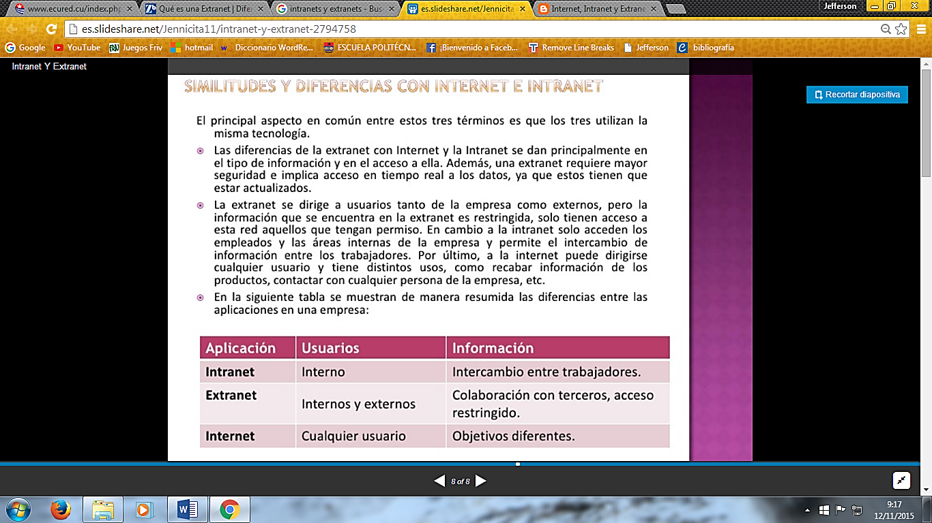

# Bibliografía

Es.slideshare.net, (2009). Intranet Y Extranet. [Online] Available at: http://es.slideshare.net/Jennicita11/intranet-y-extranet-2794758 [Accessed 12 Nov. 2015].

Ferrer, V. (2015). Qué es una Extranet | Diferencias Extranet, Intranet, Internet |B2B vs B2C. [Online] Z-b2b.es. Available at: http://www.z-b2b.es/que-es-una-extranet.aspx [Accessed 12 Nov. 2015].

Ecured.cu, (2015). Extranet - EcuRed. [Online] Available at: http://www.ecured.cu/index.php/Extranet [Accessed 12 Nov. 2015].